訪問先：清華大学 材料科学と工程研究院 橋口実験室
日 時：2007年3月6日 10:20-12:25
面談者：馬 莒生(Ma Junsheng)教授、蔡 強(Qiang CAI) 副教授
入手資料：１）清華大学パンフレット
２）清華大学 TSINGHA FACT2006
内 容：
○橋口研究室の設置経緯及び研究テーマとこれまでの実績についてMa教授より紹介が行われた。同研究室は400平米を占めており、故橋口隆吉博士（元日中科学技術交流協会理事長）の2000万円の寄付金を基に精華大学内に2000年10月に設置された。同研究室は現在Ma教授が主任として取り仕切っている。同教授は日本での研究経歴を有しており、中国では半導体のエッチング技術やメッキ技術、中でも集積回路の劣化に関する研究が評価を得ている様子であった。最近のテーマは鉛を使わない集積回路に関するもの、具体的には鉛を含まない「はんだ」の開発で、鉛の含まない「はんだ」の場合、通常の「はんだ」より数10℃溶融温度が高くなり、回路へ悪影響を与えるため、溶融温度を低下させることが課題とのこと。研究室として国からの受託も既に20件ほどこなし、これまでの発表論文も160以上ある。研究成果のいくつかについては国内の賞を得ている。
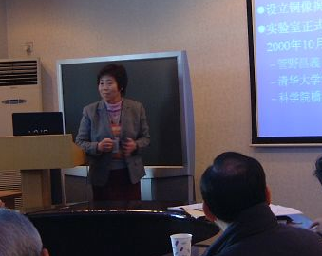
馬 莒生(Ma Junsheng)教授

○同研究室のQiang副教授の専門は生物材料開発であり、バイオテクノロジーによるリン酸カルシウムベースの代替骨／歯の創生に関する研究を1980年から行っている。既に骨の欠損部に代替骨を移植する臨床試験を実施する段階まできているとのこと。
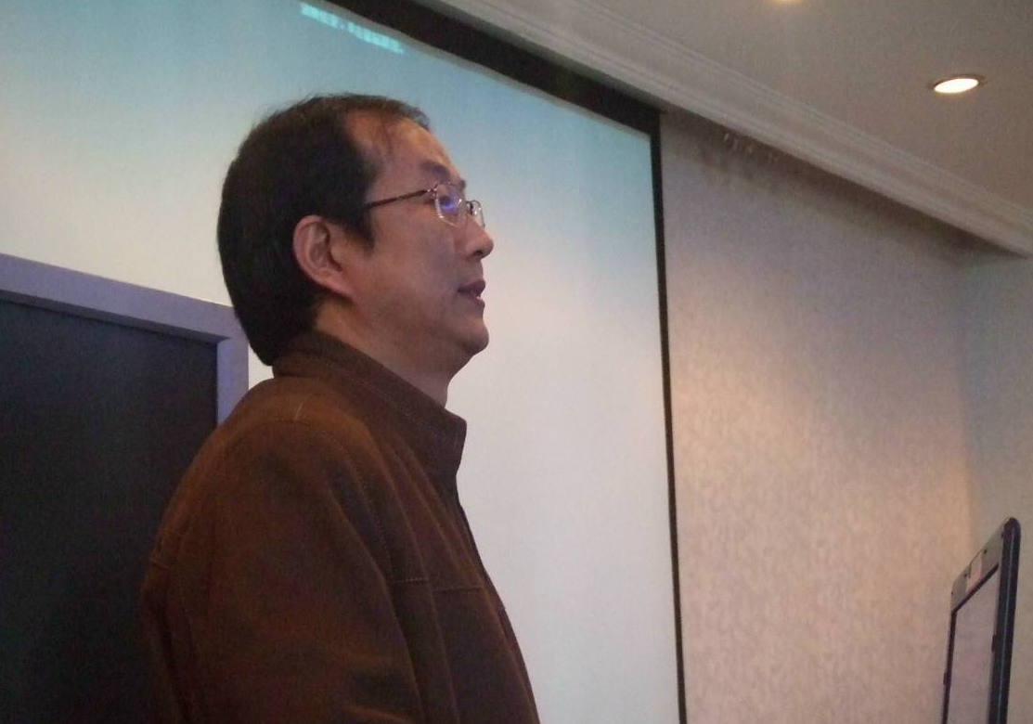
蔡 強(Qiang CAI) 副教授

○上記の紹介後、当方からは参加者及び各企業の業務紹介を行った。

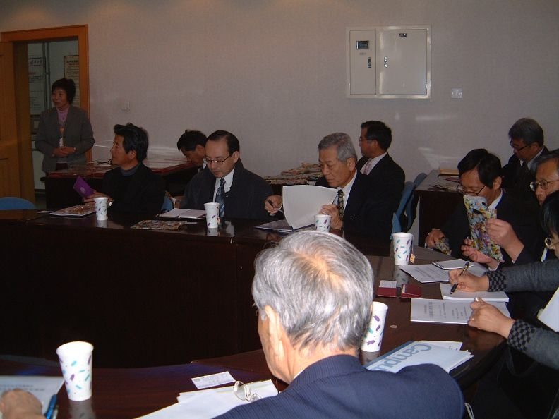
清華大学橋口研究室にて（訪問団一同）

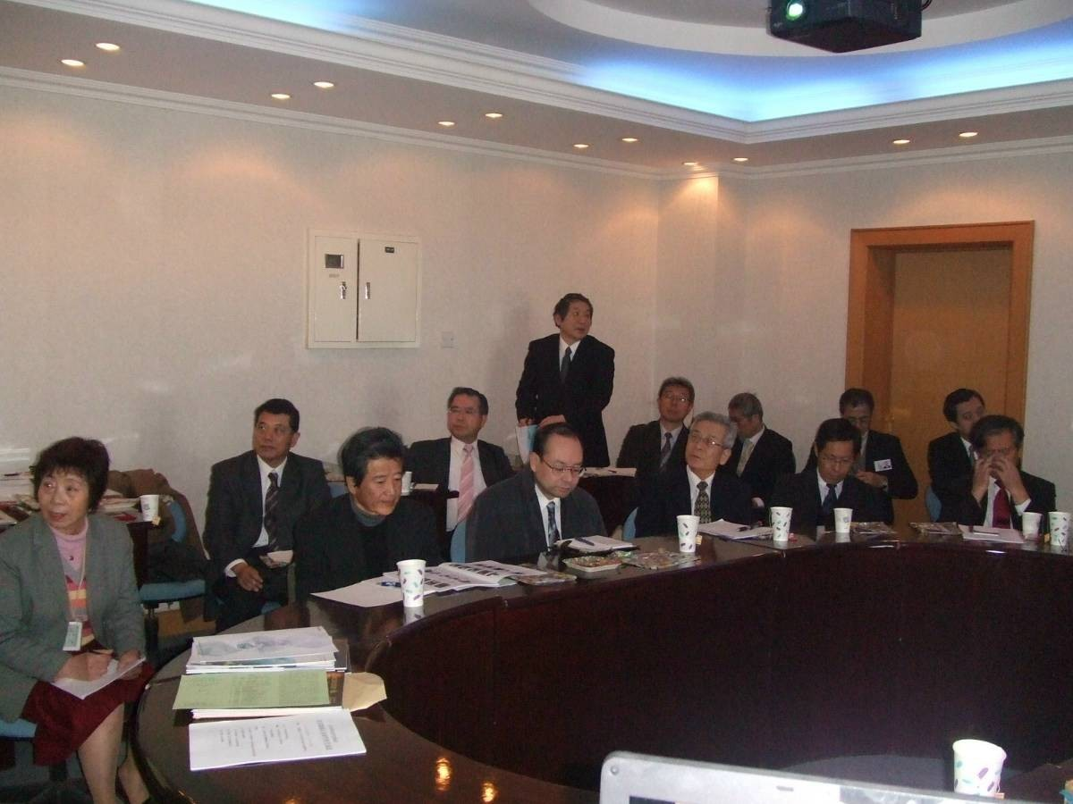
左隅の女性が馬 莒生(Ma Junsheng)教授

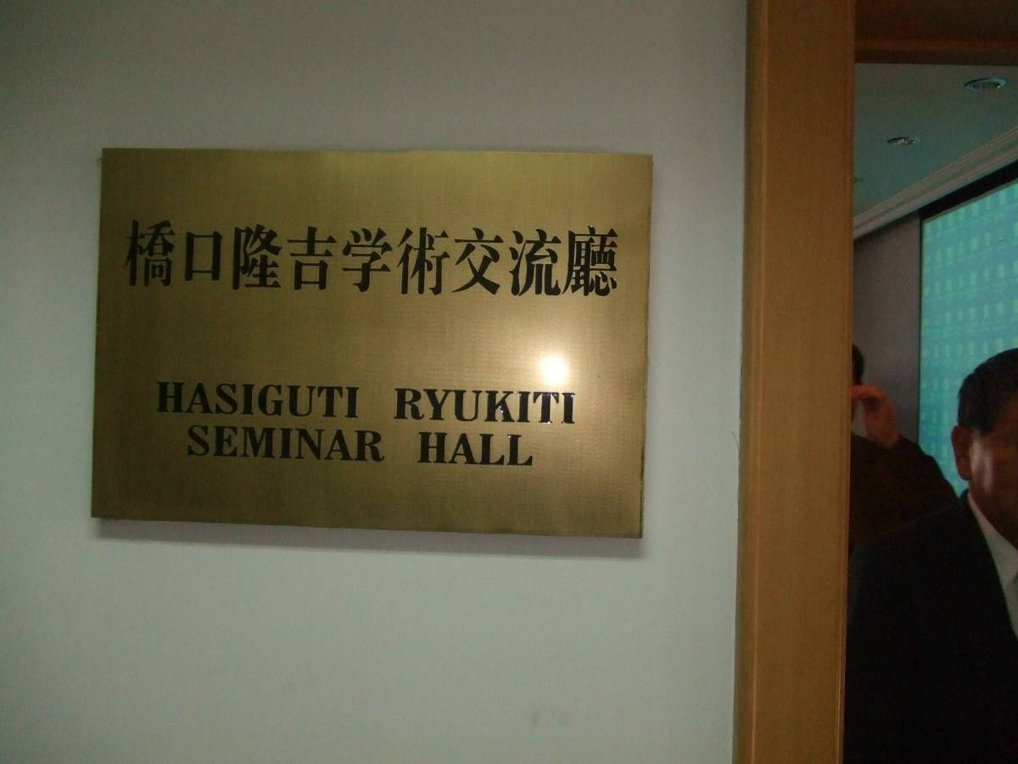
橋口研究室プレート

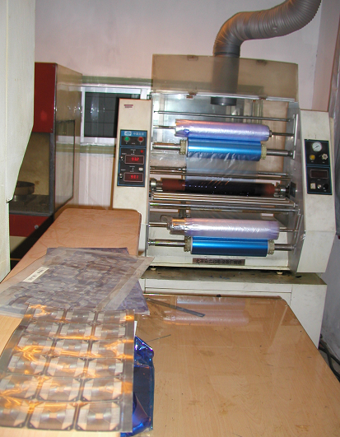
研究室見学
基盤フィルム
焼き付け装置

